经济管理学院
暑期社会实践工作简报
2013年第3期（总第3期）
经济管理学院主办 2013年7月17日

本期目录

学院简讯
1、经管学子关注迁移农民工城市适应性
2、经济管理学院“空心化”村庄政治文明发展现状调研团赴沭阳县开展调研
3、经济管理学院“走进特教院”爱心团队走进南京婷婷特殊幼儿园
4、经管学子关注迁移农民工弱势群体
5、经济管理学院“空心化”村庄中农业经营方式与社会化服务体系调研团队调研成果丰硕
6、经济管理学院“空心化”村庄中村民消费情况调研团扎实开展暑期社会实践
7、经济管理学院“乡村旅游”暑期社会实践团队持续开展调研

经管学子关注迁移农民工城市适应性
7月14日，经济管理学院“迁移农民工城市适应性”调研分析团队在南京卫岗地区开展社会实践活动，调研团队以外来水果商贩为调研对象，实地调研他们的生存环境、工作愿望、经营业绩及城市融入情况等内容。
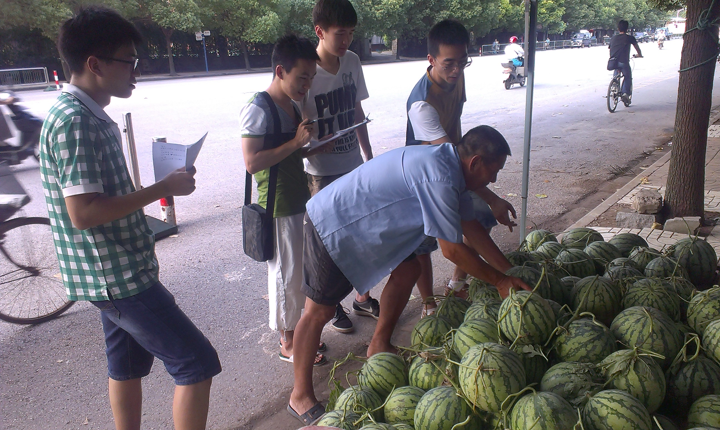
第一站，调研团队来到了学校南门的一个水果摊，摊主姓张，安徽泗县人。和预期不同，张师傅很愉快的接受了团队的采访。张师傅已经在南京呆了10年了，一直租房住，是地下室，但在他眼里这已经很舒服了。团队成员还询问了他家里的情况，据张师傅介绍，他的子女都在外打工，孙子孙女在老家读书，现在老家大多数年轻人外出打工，很多在江苏卖水果，老家平时人很少，老家种植玉米、水稻。家乡的道路等基础设施建设，房屋拆迁等工作很不到位，影响了老家的发展，年轻人只能外出找机会。
调研团队还了解了他的生意状况。他的货都是从批发市场购进。近些年，他的年收入维持在2万元左右。总的看来，大爷的收入不多，居住条件一般，还经常遇到一些刁蛮的顾客不，不过他却表示自己在南京生活得很开心，比老家好很多。调研团队被大爷的乐观所打动。可是对一个人来说，回归家乡才是最终的选择，如果大爷的老家能建设的更好，这才是他最盼望的。让我们共同祝愿这位张师傅吧，希望他生意红火，家乡能建设的更加美好。

经济管理学院“空心化”村庄政治文明发展现状调研团赴沭阳县开展调研
7月15日，从南京出发，经过近5小时的车程，“空心化”村庄政治文明发展调研团队到达了江苏省沭阳县龙庙镇朱庄村，首先映入眼帘的是的杨柳林，然后接二连三的木材加工厂出现了，花木之乡果然是靠花木为生。到达巨峰木业已下午四点，厂长热心的接待了此次出行的调查员们，可是厂房非常有限，只能挤在一间房子里，女生睡在床上，男生打地铺。不过大家还是很开心。简单休息后，大家开始了解村俗、村风。果然，发现了很多奇妙的东西。比如七点后，天渐渐黑去，村里的人居然不约而同的都拿着手电筒出来了！而且都一起进入了树林里！到底是因为什么？调查团队成员都很好奇，于是出去询问，才发现，这里的特产是蝉的蛹。其营养价值特别高，外人收购、自家食用、送礼都是极佳的选择。团队成员一开始很害怕，但鼓起勇气尝了几个之后，觉得味道还不错。其实，还有很多像这样奇怪的行为和事情，这些都让团队成员感到好奇，让他们对这次实践充满了信心。
晚饭后，团队成员们和村民们闲聊，居然聊到半夜，不得已才睡觉。村民们很热心，同学们表示虽然条件艰苦点，但是，不一样的生活还是能给人带来惊喜。尽管天气炎热，但是，团队成员表示一定会坚持做下去，并且做到最好。微博会持续更新，简报一会一直写下去，更多精彩的事迹会不断地呈现给大家。

经济管理学院“走进特教院”爱心团队走进南京婷婷特殊幼儿园
7月15日，经管院“走进特教院”爱心团队走进南京婷婷特殊幼儿园（南京江宁人中人特殊儿童康复部），和幼儿园的小朋友们一起种植向日葵、驱蚊草、非洲小黄瓜、含羞草等植物。
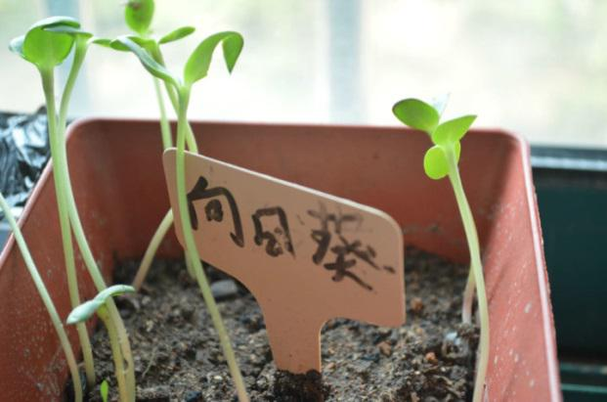
每个志愿者带一个小孩子，大家一对对分散开，种起了自己分配到的种子。他们先和小朋友一起，把泥土装进了花盆里，用小耙子把土松好，用喷壶将泥土湿润，将这个过程重复了多次，他们的泥土终于准备好了；然后将种子撒到泥土上，最后再撒了一层泥土，浇了点水，将泥土湿润。虽然动作是单一的，但是每个人都很认真很仔细的完成这几个重复的过程，因为那代表的不是别的，那代表的是每一位志愿者满满的爱心。
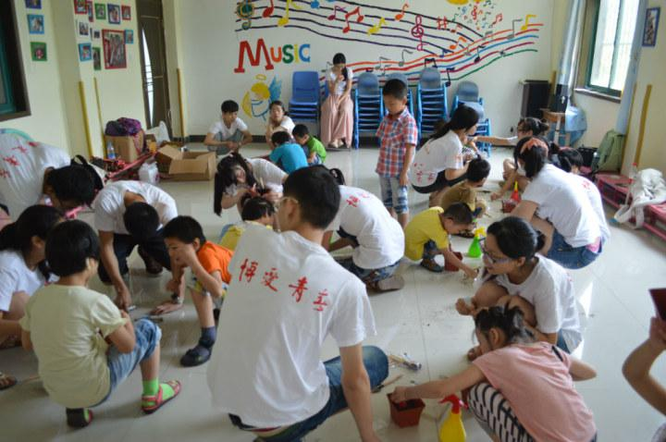
为了纪念，每组都准备了一张小卡片，正面写上了种子的名称，背面小朋友写上了他们的名字。就这样，一盆盆具有纪念价值的小植物就诞生了。中午，志愿者们还跟小朋友们一起吃了午饭。饭菜比前两天的要可口些，内心也是更加的甜美了。
一天下来，大家都挺疲劳的了，不过看到小朋友们开心，觉得累点也挺值得的。爱心不断，继续延续。

经管学子关注迁移农民工弱势群体
7月15日，经管院“关注迁移农民工弱势群体”调研团队开始了他们的调研。他们将走近迁移农民工弱势群体的工作，走进他们的生活，实地调研迁移农民工弱势群体的生存现状。
今天采访的对象有点特殊。他今年29岁，由于家境贫寒至今未婚，家中只有他和妈妈两个人，居住在一个很小的房子中，大概30㎡，他做装修工没有多久，没有什么技术，所以最多一年只可挣1万多，他说自己因为没结婚，没有小孩所以负担相对较小，不过他妈妈身体不太好，他也想多赚点帮妈妈换一个更好的生活环境，他说虽然他之前在农村，后来来城里打工，就这么定下来的。
通过与这位师傅的交谈，得知他学历不高，很小就出来打工，但是总是做不长久，至今也没有太像样的工作，对于一位快30岁的人来说还没有结婚，他也表示很无奈，他只求自己再苦只要能让自己的母亲过得好点也值了。通过他的言语不难知道他的孝心很好，可惜的是他没能得到很好的教育。
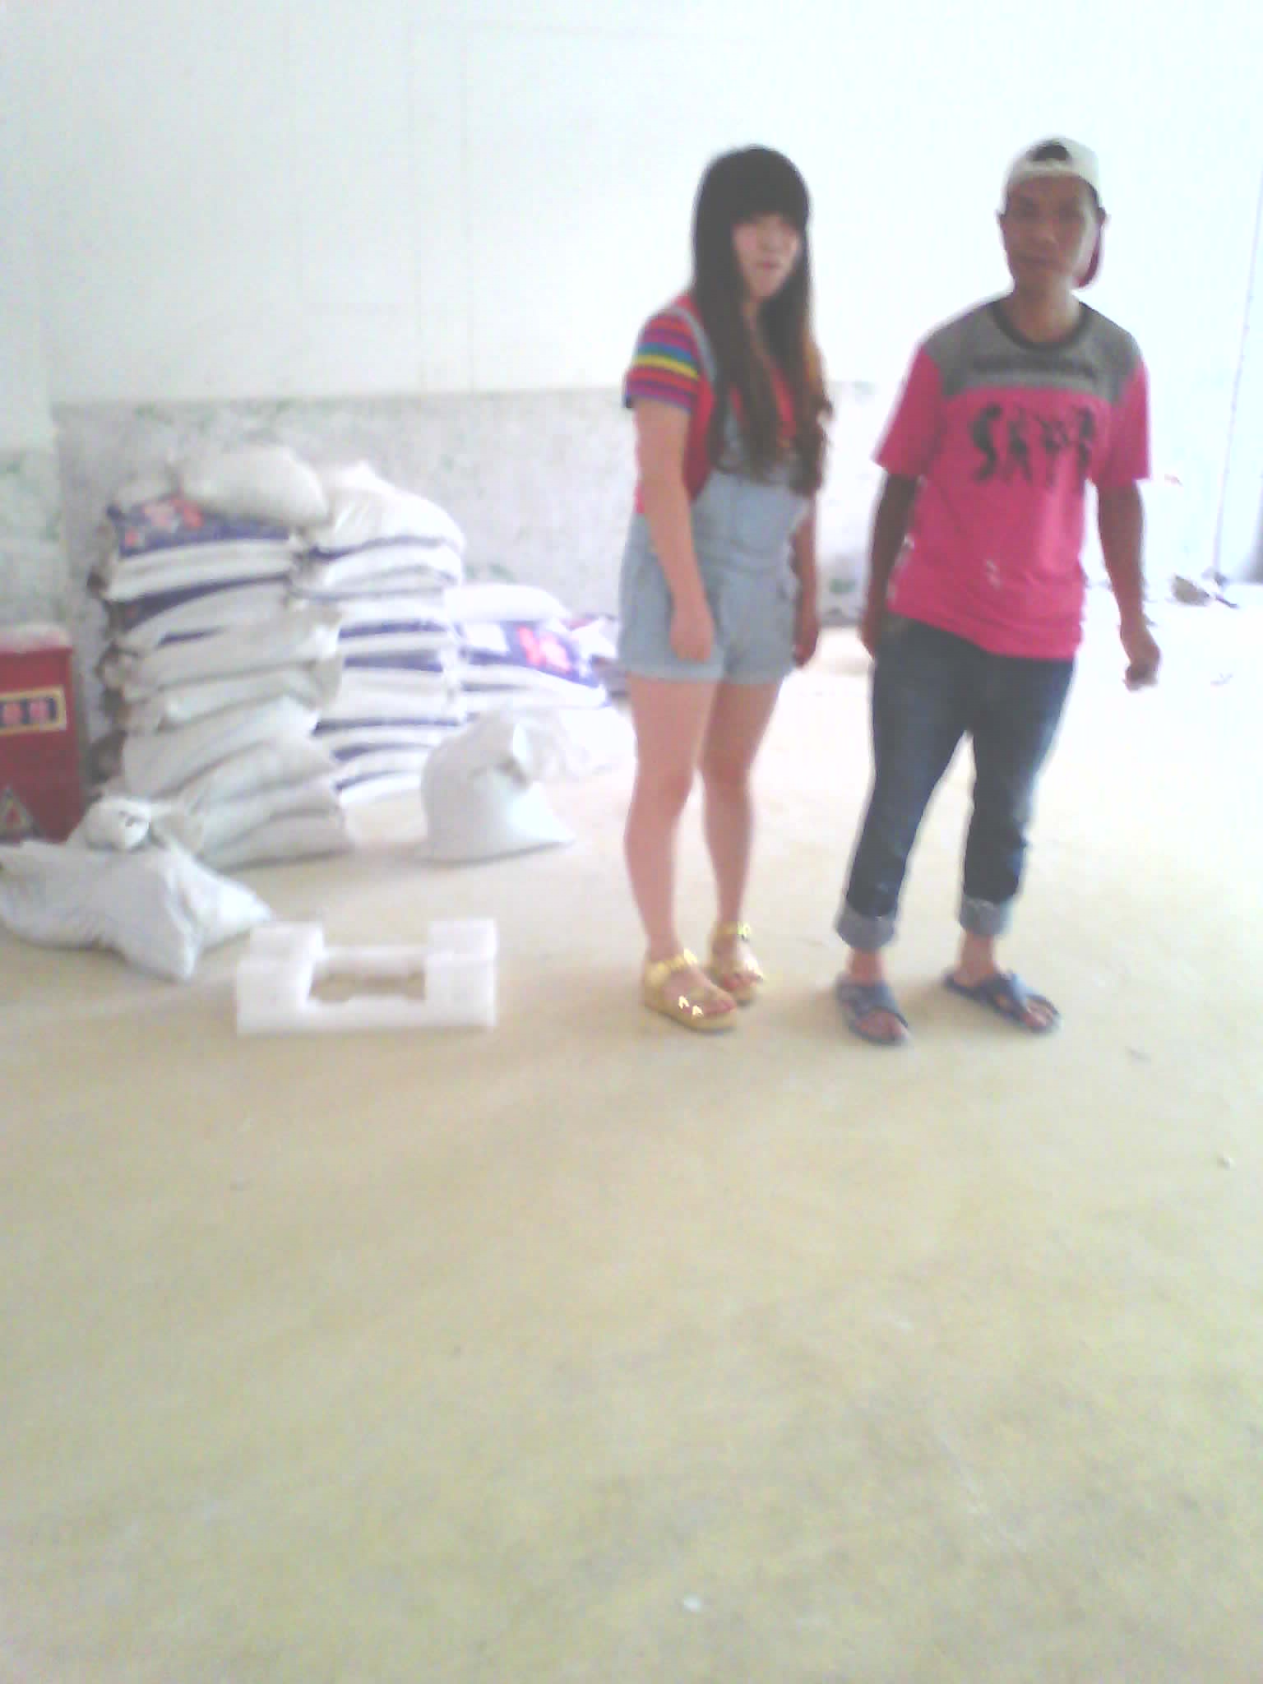
通过采访，我们知道，很多年轻的农民工，他们因为各种各样的原因没有机会接受很好的教育，只能干体力活，很难有机会改变自己的未来，但他们渴望学习，渴望通过学习来改变命运，我们应该给予大家更多的关心与帮助，帮助他们成就幸福生活，成就他们的“上学梦”、“财富梦”。

经济管理学院“空心化”村庄中农业经营方式与社会化服务体系调研团队调研成果丰硕
7月14日，“空心化”村庄中农业经营方式与社会化服体系调研团队调研的第三天，今天他们徒步走访了天津蓟县杨津庄镇韩庄村的农田，并拍摄了许多照片，展示了农村的风貌和农业状况，从中发现了现阶段农民种植的作物及作物类型。目前，主要种植的是玉米（春播和夏播），春播玉米苗已经有50—60厘米高了，夏播玉米苗大约20厘米。现阶段夏播玉米处于施肥期，而春播玉米处于补苗（即栽苗）和打药（除草封闭和防虫）期。田间依稀可以看到忙碌的农民，他们在田地转了一圈，也拍到了一些劳动的场景，还有一些养殖场景图。
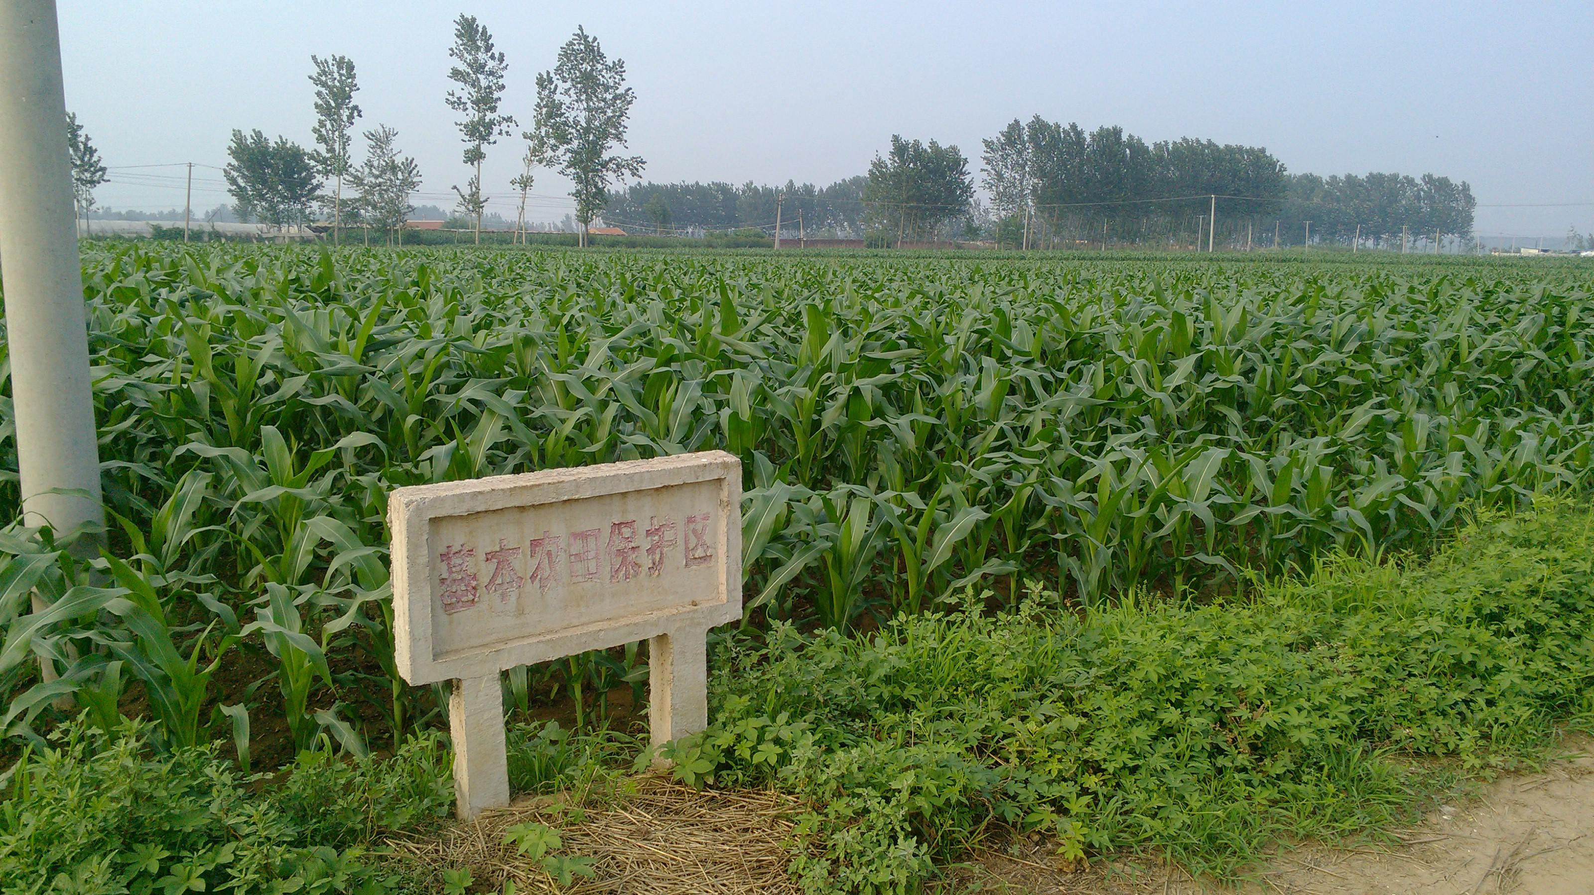
调研团队发现当地的土地的分割主要分为了三类：一类是最好的田地，无论在所处的区位还是周围的交通和浇灌的条件等都是最优的；二类地相对于一类则差一点；三类地是最差的，浇灌不方便，道路崎岖并且偏远。但是在土地的分配上是比较公平的，每一户都有一、二、三类土地，好坏并存。
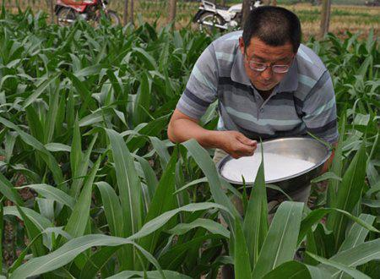
通过这几天的调研，调研团队发现了农村农业经营方式和农村服务化体系所存在的一些问题，也做了相应的调查和咨询，下一步，将根据具体问题进行走访调查，为后期调研报告的撰写打下基础。

经济管理学院“空心化”村庄中村民消费情况调研团扎实开展暑期社会实践
7月14日，“空心化”村庄中村民消费情况调研团队社会实践的第六天，他们改变了挨家挨户上门询问的方法，而是选定了如皋市高明镇石桥头菜市场作为他们的调查地点。由于天气炎热，他们把调研时间提前到早上5点半，因为是农村人夏天的生活习惯大多是早睡早起。他们的口头询问调查大致包括以下几个方面：
1.村民去菜市场的时候都买什么。
2.隔几天来一次菜市场。
3.菜市场里菜品、肉品、日用品的价格。
4.平均每周来菜市场花多少钱。
菜市场买菜的人大多是中年妇女或者老奶奶，她们都很热情的配合调研团队的询问调查工作。根据调查记录显示，70%的村民来菜市场主要不是为了买蔬菜，而是买水果或者鱼和肉；52%的村民每天都去一次菜市场买蔬菜水果和日用品，每天早上来菜市场已经成为了习惯；但他们每周在菜市场的花费不超过100元。30%的村民都是隔一天或者隔两天来一次菜市场，每周在菜市场的花费也在100元左右。通过询问，他们大致掌握了当地居民对于菜市场的需求有哪些。
今天下午他们把早上调查的数据再次进行系统精确的整理分析，又得出：买鱼和肉占了村民每周在菜市场总消费的51.6%；买水果蔬菜占了每周在菜市场总消费的37.9%；买其他日用品占到每周在菜市场总消费的10.5%。
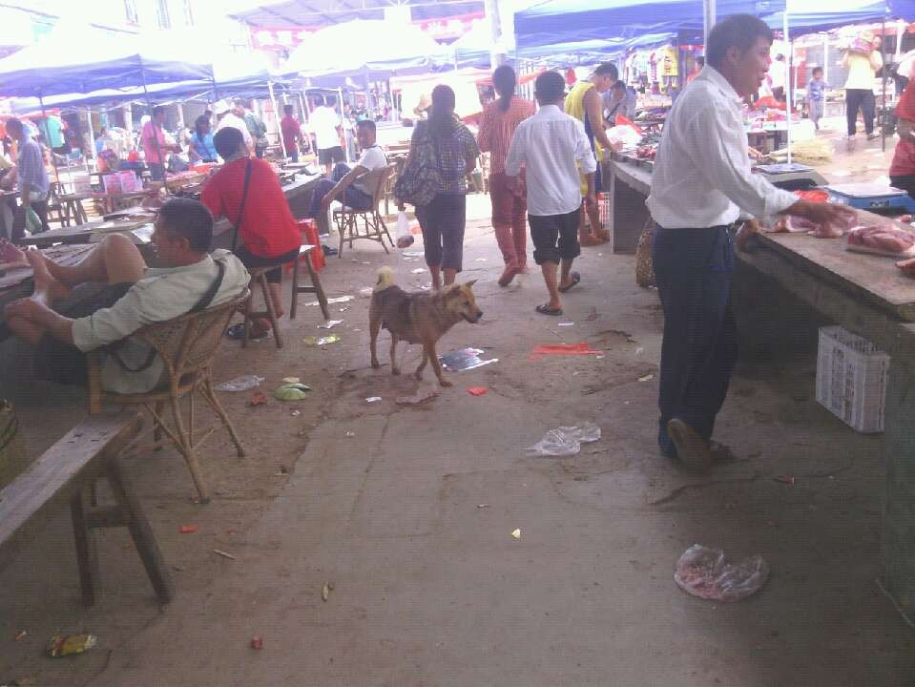
石桥头菜市场
基于这次社会实践团队前几天的调查，还有今天的仔细询问，他们总结出得出这一结论数据的原因：村子里的人口情况是中老年人和小孩居多，所以每天在做饭的食材上的消费也较少。还有，村民大多数都在家门口有自己的菜地，菜地里种的各种蔬菜可以供他们食用。所以每周在菜市场的消费肉类占的比例较大，蔬菜占的比例较少。他们也发现，蔬菜和肉类的价格也不是很高，价格是在合理范围，容易被村民所接受。
看到团队成员做的仔细的记录和有力的分析，知道他们此次社会实践受益匪浅，在他们即将结束实践活动前，祝愿他们此次实践可以取得圆满成功。

经济管理学院“乡村旅游”暑期社会实践团队持续开展调研
经过“乡村旅游”暑期社会实践团队在安徽省淮南市毛集社会发展综合实验区董岗村中近两天的实地考察，结合前期方案设计，团队决定了他们调研的主要侧重点，即着重研究环境、交通、医疗、供电四方面，另外以教育、养老为次重点进行调查研究。其中，环境方面包括水污染、厕所、排水系统、垃圾处理四个方面，针对这些问题，团队经过商量，明确所要调研的重要问题，理清思路，从昨天晚上开始修改原来设计的调查问卷。
修改调查问卷期间，团队三人共同商量，集思广益，终于在今天中午的时候将问卷做好了，但是，考虑到只是调查了村中的实际情况，没有过多地了解村民的意见，因此，计划将此份调查问卷打印5份，作为预调查，以期在实践与村民的沟通中了解民情民意，发现新问题，并及时修改问卷，在问卷修改好之后再打印30份进行调查，以此作为他们调查的数据来源。
下午三点钟，他们三人出发去打印调查问卷。本来都认为打印东西不过是一件很简单的事情，谁知这次打印，却废了很大的周折。他们先是去了一家照相馆，但是老板不在，只有老板娘在，但她却随意要价，竟要一块钱一张，团队成员都表示太贵，便去了其他打印店，但是，也没有顺利地将问卷打印好，因为这些店面的打印机都坏了。之后，我们便去了这个村里最后一个有可能打印的地方—学校。我们去了团队成员王友静的母校，到了那里，王友静同学向认识的老师表达了此行的来意，老师们也都十分热情的帮助了他们，把他们带到了打印室，还热情地与他们交谈，问卷打印完毕，调查员们感谢了老师们，为他们的真诚淳朴而感到欢喜。
在感谢老师们的热心帮助外，他们也体会到董岗村商店的不足，比如说打印商店，在跑遍整个村庄后，也没有成功打印出一份问卷，这样的现状可见是远不能满足消费者的需求，同时，也应该看到董岗村应该与外部市场多进行一些信息交流。
在过去两天的行程中，调查员们发现村里存在着严重的环境问题。比如，农村厕所依旧是传统式的厕所，不仅严重损害村民的健康，而且污染水环境、破坏空气质量，还影响村容村貌。村子中生活垃圾无人及时清理的现象随处可见，在这样炎热的夏天特别容易滋生蚊蝇，而且散发着一股刺鼻的异味。因此，他们决定将环境问题作为此次调研的重点。同时，交通、供电、医疗、教育等也与村民的生活息息相关，在调研中也将对这些方面进行研究，寻找出董岗村在公共产品供给方面所做的成功与不足之处。
通过理论与实践的结合，调研团队确定了今后几天的调研重点，这也就意味着此次社会实践真正的考验出现了，希望他们能够发扬南京农业大学“诚朴勤仁”的校训，积极开展调研，期待他们的满载而归！

报：分管校领导、党委办公室、校长办公室、宣传部、学工处、团委、
教务处
送：学院领导、系主任
编辑：葛 焱 田 华 审稿：卢忠菊

